**宁夏回族自治区储油库油气处理装置**

**在线监测系统建设与验收**

**技**

**术**

**指**

**南**

**2024年11月**

**目 录**

[前 言 I](#_Toc11642)

[第一章 背景意义及引用文件 1](#_Toc8741)

[1.1 适用范围 1](#_Toc23566)

[1.2 规范性引用文件 1](#_Toc1031)

[1.3 术语和定义 2](#_Toc29354)

[第二章 油气处理装置在线监测系统建设要求 4](#_Toc31753)

[2.1 在线监测系统构成及功能 4](#_Toc1349)

[2.2在线监测系统设备要求 7](#_Toc18935)

[2.3 在线监测系统软件要求 12](#_Toc10595)

[2.4 监测功能验证 16](#_Toc22146)

[第三章 储油库油气处理装置在线监测数据传输协议 17](#_Toc12587)

[3.1 通讯协议 17](#_Toc28303)

[3.2 上传数据内容和格式 18](#_Toc13306)

[3.3 设备状态数据 19](#_Toc31205)

[第四章 储油库油气处理装置在线监测验收要求 21](#_Toc30930)

[4.1 储油库油气处理装置在线监测系统安装验收流程 21](#_Toc4206)

[4.2 油气处理装置在线监测系统验收资料清单 24](#_Toc14623)

[4.3 油气处理装置在线监测系统相关计量设备的计量检定建议 30](#_Toc10859)

[附 录 A 31](#_Toc9882)

# 

# 前 言

为贯彻《中华人民共和国环境保护法》和《中华人民共和国大气污染防治法》，加强储油库污染防治工作，控制和降低储油库油气污染物的排放，改善全区空气质量，依据《储油库大气污染物排放标准（GB 20950-2020）》，统一全区储油库油气处理装置在线监测建设安装及验收的各项标准，确保储油库油气处理装置在线监测系统监测数据全面、准确、客观、真实，规范储油库在线监测系统设备正常运行，编制本指南。

本指南规定了储油库油气处理装置在线监测系统安装、验收及数据传输协议的基本内容与要求，相关企业储油库油气处理装置在线监测设施的安装和运行应符合本指南相关技术要求。

本技术指南为首次发布。

本技术指南由宁夏回族自治区应对气候变化与机动车污染防治中心组织编制。

本技术指南主要编制人员：

本技术指南自202X年XX月XX日起正式实施。

本技术指南由宁夏回族自治区生态环境厅解释。

# 背景意义及引用文件

## 1.1 适用范围

本技术指南依据《储油库大气污染物排放标准（GB 20950-2020）》的相关内容，规定了储油库安装油气处理装置在线监测系统的相关技术指标，明确了对储油库在油品装卸油、储存过程中油气排放的监督管理要求。

本指南适用于全区现有储油库油品油气处理装置在线监测系统的管理，以及新建、改建、扩建储油库油品油气处理装置在线监测系统的设计、安装、检测、验收，也可用于储油库油品油气处理装置在线监测系统的日常运行维护。

## 1.2 规范性引用文件

本技术指南引用并遵循下列文件或其中的条款，作为区内各地储油库油气处理装置在线监测系统建设指导性文件，如有未提及之处以国家或地方标准为准。

凡是未注明日期的引用文件，其最新版本（包括所有的修改单）适用于本指南。

GB 20950 储油库大气污染物排放标准

GB 37822挥发性有机物无组织排放控制标准

GB 50074 石油库设计规范

GB 50058 爆炸危险环境电力装置设计规范

GB 3836.1 爆炸性环境 第 1 部分：设备 通用要求

HJ 212污染源在线自动监控（监测）系统数据传输标准

HJ 819 排污单位自行监测技术指南 总则

HJ/T 397 固定源废气监测技术规范

HJ 1286 固定污染源废气 非甲烷总烃连续监测技术规范

HJ 1013 固定污染源废气非甲烷总烃连续监测系统技术要求及检测方法

HJ 38 固定污染源废气 总烃、甲烷和非甲烷总烃的测定 气相色谱法

HJ/T 373 固定污染源监测质量保证与质量控制技术规范（试行）

《固定污染源废气中非甲烷总烃排放连续监测技术指南（试行）》（环办监测函〔2020〕90 号）

## 1.3 术语和定义

参照《储油库大气污染物排放标准（GB 20950-2020）》的术语和定义。下列术语和定义适用于本技术指南。

1.3.1

储油库**bulk petroleum terminal**

用于开展 GB/T 4754-2017中G5941类的原油、成品油仓储服务，由油品储罐组成并通过汽车罐车、铁路罐车、油船或管道等方式收发油品的场所，生产企业内罐区除外。

1.3.2

油品 **petroleum**

原油、汽油（包括含醇汽油、航空汽油）、航空煤油、石脑油的统称。

注：也包括储油库内储存的与前述油品挥发性特征类似的循环油、组分油、凝析油、轻质油等。

1.3.3

挥发性有机物 **volatile organic compounds（VOCs）**

参与大气光化学反应的有机化合物，或者根据有关规定确定的有机化合物。

1.3.4

油气 **vapor**

储油库储存、收发油品过程中产生的VOCs，本指南采用非甲烷总烃作为油气排放控制项目。

1.3.5

非甲烷总烃 **non-methane hydrocarbon（NMHC）**

采用规定的监测方法，氢火焰离子化检测器有响应的除甲烷外的气态有机化合物的总和，以碳的质量浓度计。

1.3.6

收油 **liquid receiving**

向储油库储罐灌注油品。

1.3.7

发油 **liquid loading**

从储油库把油品装入汽车罐车、铁路罐车、油船或管道。

1.3.8

油气处理装置 **vapor recovery device**

采用吸收、吸附、冷凝、膜法等工艺或其组合工艺的方法，对油气进行回收处理的装置。

1.3.9

排放浓度 **emission concentration**

标准状态下（温度273.15K，压力101.325kPa），排气筒中每m³干排气中所含污染物的质量，单位 g/m³。

1.3.10

处理效率 **recovery efficiency**

油气经油气处理装置处理后的排放量消减百分比，根据同步检测油气处理装置进口和出口油气排放量进行计算，油气排放量是废气排气流量和油气排放浓度的乘积。

1.3.11

在线监测系统 **on-line monitoring system**

实时监测油气处理装置运行状态的在线系统，主要对油气处理装置的油气流量、油气温度、系统压力、油气处理装置进气口与排气口浓度等进行实时监测。当发现异常时可进行预警、报警，提醒操作人员采取相应的措施，并能记录、存储、处理和传输监测数据。

1.3.12

无组织排放 **fugitive emission**

大气污染物不经过排气筒的无规律排放，包括开放式作业场所逸散、通风口、敞开门窗和类似开口（孔）的排放。

1.3.13

有组织排放 **organized emission**

大气污染物经过固定排气筒的有规律排放。

# 第二章 油气处理装置在线监测系统建设要求

## 2.1 在线监测系统构成及功能

### 2.1.1 在线监测系统构成

储油库油气处理装置在线监测系统主要是用于监测储油库油气处理装置运行状态及运行效率的设备，主要监测介质为储油库中油品在装卸油过程中产生油气。在线监测系统应能够实时监测储油库油气处理装置发油平台油气收集主管道的油气压力、油气流量、油气温度以及油气处理装置进气口与排气口的油气浓度等数据，具备至少储存3年监测数据、监测数据预警及报警等功能。

储油库油气处理装置在线监测系统（以下简称在线监测系统）由相关软硬件组成，从底层逐级向上可分为四个层级：

①传感器仪表；

②数据采集传输系统；

③在线监测系统；

④储油库油气回收在线监控信息化平台。

油气处理装置在线监测系统架构和组成示意图如图1和图2所示，具体硬件功能及配置建议见表1。

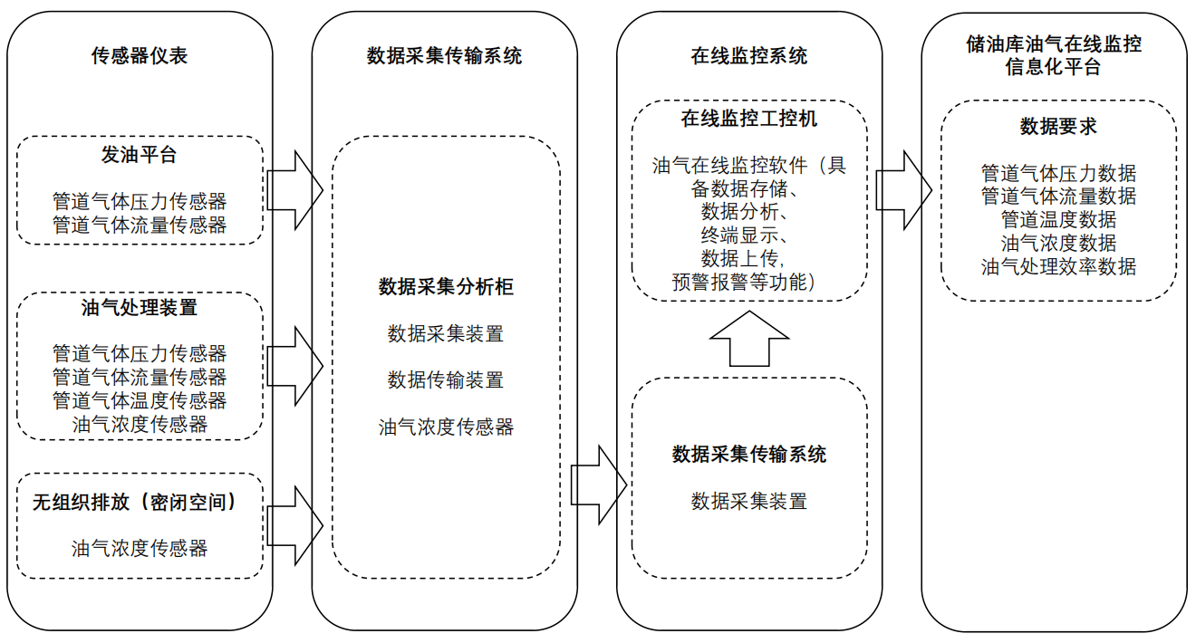

图1 储油库油气处理装置在线监测系统架构图

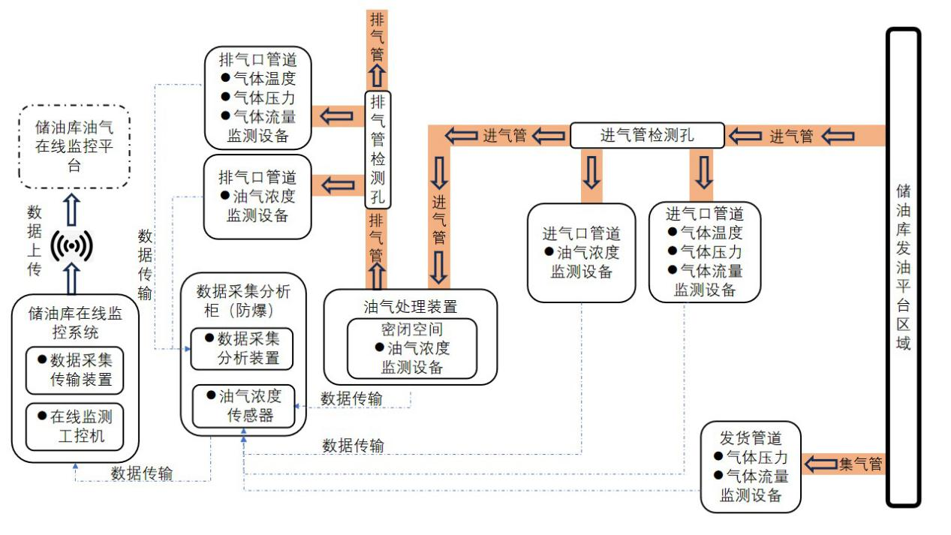图2 储油库油气处理装置在线监测系统组成示意图

表1 油气处理装置在线监测系统硬件构成和配置建议表

| **序号** | **安装位置** | **设备名称** | **安装位置及功能** | **基本数量**  **配置建议** |
| --- | --- | --- | --- | --- |
| 1 | 发油平台 | 管道气体流量传感器 | 安装在发油平台油气收集管道主管线快速接头和单向阀之间，监测发油平台油气收集主管线气体流量 | 1套 |
| 2 | 管道压力传感器 | 安装在发油平台油气收集管道主管线快速接头和单向阀之间，监测发油平台油气收集主管线压力 | 1套 |
| 3 | 油气处理装置 | 进气口管道气体流量传感器 | 安装在油气处理装置进气口快速接头和单向阀之间，监测油气处理装置进气口管线气体流量 | 1套 |
| 4 | 进气口管道压力传感器 | 安装在油气处理装置进气口快速接头和单向阀之间，监测油气处理装置进气口管线压力 | 1套 |
| 5 | 进气口管道温度传感器 | 安装在油气处理装置进气口快速接头和单向阀之间，监测油气处理装置进气口管线温度 | 1套 |
| 6 | 进气口非甲烷总烃浓度分析仪 | 安装在在线监测系统的防爆柜体内，从油气处理装置进气检测口取样，监测油气处理装置进气口管线油气浓度 | 1套 |
| 7 | 排气口管道气体流量传感器 | 安装在油气处理装置排气口快速接头和单向阀之间，监测油气处理装置排气口管线气体流量 | 1套 |
| 8 | 油气处理装置 | 排气口管道压力传感器 | 安装在油气处理装置排气口快速接头和单向阀之间，监测油气处理装置排气口管线压力 | 1套 |
| 9 | 排气口管道温度传感器 | 安装在油气处理装置排气口快速接头和单向阀之间，监测油气处理装置排气口管线温度 | 1套 |
| 10 | 排气口非甲烷总烃浓度分析仪 | 安装在在线监测系统的防爆柜体内，从油气处理装置排气检测口取样，监测油气处理装置排气口管线油气浓度 | 1套 |
| 11 | 密闭空间油气浓度传感器 | 安装在油气处理装置柜体内部，监测油气处理装置柜体内部空间油气浓度 | 1套 |
| 12 | 数据采集分析柜 | 数据采集分析装置 | 安装在在线监测系统的防爆柜体内，采集已安装仪表的实际监测数据 | 1套 |
| 13 | 数据传输装置 | 安装在在线监测系统的防爆柜体内，实现数据点对点传输到在线监测系统 | 1套 |
| 14 | 油气浓度传感器 | 安装在在线监测系统的防爆柜体内，监测数据采集分析柜体内部空间油气浓度 | 1套 |
| 15 | 在线监测系统 | 数据采集传输装置 | 安装在中控室内，实现点对点接收数据采集分析柜的数据，保障油气处理数据安全传输 | 1套 |
| 16 | 在线监测工控机 | 安装在中控室内，实现数据汇总处理、数据存储、终端显示、预警报警和数据上传等功能 | 1套 |

### 2.1.2 在线监测系统功能

2.1.2.1在线监测系统应对油气处理装置的油气收集压力、流量、有组织排放口的油气非甲烷总烃浓度以及油气处理效率等指标进行在线监测。可具备紧急排放口油气流量监测、视频监测等相关功能或可扩充功能。

2.1.2.2在线监测系统应能显示当前及历史油气处理装置运行状态的各项参数，并能够存储、导出和远程传输所需的全部监测数据，并通过规定的数据协议及格式将监测信息等传输至相关生态环境监管部门的储油库油气回收在线监控平台。

2.1.2.3在线监测系统主要通过测量、计算、分析发油平台发油油气收集主管线气体流量、压力和油气处理装置进出口油气浓度（非甲烷总烃）、流量、压力、温度，实现对油气处理装置开启状态下排放浓度、油气处理装置出口与进口油气流量比（小时流量比）、油气处理装置处理效率等指标的监测功能。

2.1.2.4非甲烷总烃分析仪、流量传感器、压力传感器及温度传感器所采集的数据被送入数据处理系统进行分析，当油气处理装置处于异常工作状态时，监测系统将发出预警，若在预警期间内未采取处理措施，系统将发出报警，同时系统具备报警信息发送功能。

## 2.2在线监测系统设备要求

在线监测设备应能显示当前及历史油气处理装置运行状态的各种参数，并存储、导出和远程传输监测数据，同时通过规定的数据格式将数据、图文等信息实时传输至生态环境部门油气在线监控平台。

### 2.2.1 系统技术要求

2.2.1.1在线监测设备主机及各检测/测量器件在室外环境下使用时，应采取有效手段保证系统总成和零部件能有效可靠运行。

2.2.1.2在线监测设备主机及各检测/测量器件在室内环境下使用时，在以下条件中应能正常工作。

1）室内环境温度：（0-40）℃；

2）室外环境温度：（-30-60）℃；

3）相对湿度：≤90 %；

4）大气压：（80-106）kPa；

5）供电电压：AC（220±22）V，（50±1）Hz。

2.2.1.3低温、低压等特殊环境条件下，仪器设备的配置应满足当地环境条件的使用要求。

2.2.1.4在线监测设备应由计量仪器仪表（气体流量传感器、气体压力传感器、温度传感器、油气浓度传感器等）、数据采集与传输设备及在线监测工控机组成。具体系统设备技术参数要求详见表2。

表2 在线监测系统设备技术要求

| **序号** | **安装位置** | **设备名称** | **技术要求** |
| --- | --- | --- | --- |
| 1 | 发油平台 | 管道气体流量传感器 | 1.量程范围：最小量程≤5 Nm³/h，最大量程范围为（1500-2000）Nm³/h（DN100-DN300口径）；  2.测量精度：不低于±2 %；  3.防爆等级不低于Ex d IIB T4、防护等级不低于IP65；  4.设备安装前需提供防爆证书及合格证，确保设备符合规范要求。 |
| 2 | 发油平台 | 管道压力传感器 | 1.量程：最小量程范围：≤-2kPa，最大量程范围：≥8kPa ；  2.最大允许误差：不超过满量程的0.5%；  3.防爆等级不低于Ex d IIB T4、防护等级不低于IP65；  4.设备安装前需提供防爆证书及合格证，确保设备符合规范要求。 |
| 3 | 油气处理装置 | 进气口管道气体流量传感器 | 1.量程：最小量程范围：≤5 Nm³/h，最大量程范围：（1500-2000）Nm³/h（DN100-DN300口径）；  2.测量精度：不低于±2 %；  3.防爆等级不低于Ex d IIB T4、防护等级不低于IP65；  4.设备安装前需提供防爆证书及合格证，确保设备符合规范要求。 |
| 4 | 进气口管道压力传感器 | 1.量程：最小量程范围：≤-2kPa，最大量程范围：≥8kPa；  2.最大允许误差：不超过满量程的0.5%；  3.防爆等级不低于Ex d IIB T4、防护等级不低于IP65；  4.设备安装前需提供防爆证书及合格证，确保设备符合规范要求。 |
| 5 | 进气口管道温度传感器 | 1.量程：最小量程范围：≤-50℃，最大量程范围：≥70℃；  2.分辨率：0.5℃；最大允许误差：不超过±1%；  3.防爆等级不低于Ex d IIB T4、防护等级不低于IP65；  4.设备安装前需提供防爆证书及合格证，确保设备符合规范要求。 |
| 6 | 进气口非甲烷总烃浓度分析仪 | 1.量程：最小量程范围：≤0g/m³，最大量程范围：≥1800g/m³；  2.分析周期：≤3min；  3.重复性：≤±2% ；  4.线性误差：≤2%或示值误差：≤5%；  5.防爆等级不低于Ex d IIB T4、防护等级不低于IP65；  6.设备安装前需提供防爆证书及合格证，确保设备符合规范要求。 |
| 7 | 排气口管道气体流量传感器 | 1.量程：最小量程范围：≤5 Nm³/h，最大量程范围：（1500-2000）Nm³/h（DN100-DN300口径）；  2.测量精度：不低于±2 %；  3.防爆等级不低于Ex d IIB T4、防护等级不低于IP65；  4.设备安装前需提供防爆证书及合格证，确保设备符合规范要求。 |
| 8 | 油气处理装置 | 排气口管道压力传感器 | 1.量程：最小量程范围：≤-2kPa，最大量程范围：≥8kPa；  2.最大允许误差：不超过满量程的0.5%；  3.防爆等级不低于Ex d IIB T4、防护等级不低于IP65；  4.设备安装前需提供防爆证书及合格证，确保设备符合规范要求。 |
| 9 | 排气口管道温度传感器 | 1.量程：最小量程范围：≤-50℃，最大量程范围：≥70℃；  2.分辨率：0.5℃；最大允许误差：不超过±1%；  3.防爆等级不低于Ex d IIB T4、防护等级不低于IP65；  4.设备安装前需提供防爆证书及合格证，确保设备符合规范要求。 |
| 10 | 排气口非甲烷总烃浓度分析仪 | 1.量程：最小量程范围：≤0g/m³，最大量程范围：≥200g/m³；  2.分析周期：≤3min；  3.重复性：≤±2% ；  4.线性误差：≤2%或示值误差：≤5%；  5.防爆等级不低于Ex d IIB T4、防护等级不低于IP65；  6.设备安装前需提供防爆证书及合格证，确保设备符合规范要求。 |
| 11 | 密闭空间油气浓度传感器 | 1.量程范围：最小量程范围：≤0μmol/mol，最大量程范围：≥10000μmol/mol；  2.精度：≤±3% F.S.；  3.防爆等级不低于Ex d IIB T4、防护等级不低于IP65；  4.设备安装前需提供防爆证书及合格证，确保设备符合规范要求。 |
| 12 | 数据采集分析柜 | 防爆分析柜 | 1.防爆要求：防爆等级不低于Ex d IIB T4；  2.额定电压：AC220/380V；  3.总开关电流：10A-800A；  4.防护等级：防护等级不低于IP65； |
| 13 | 数据采集分析、传输装置 | 1.在防爆分析柜内安装数据采集分析、传输装置；  2.设备应具有采集已安装仪表的实际监测数据，实现数据点对点传输到在线监测系统的功能；  3.最小工作温度范围：-30℃-55℃；  4.最小工作湿度范围：0-95%。 |
| 14 | 油气浓度传感器 | 1.量程范围：最小量程范围：≤0μmol/mol，最大量程范围：≥10000μmol/mol；  2.精度：≤±3% F.S.；  3.防爆等级不低于Ex d IIB T4、防护等级不低于IP65；  4.设备安装前需提供防爆证书及合格证，确保设备符合规范要求。 |
| 15 | 在线监测系统 | 在线监测工控机、数据采集传输装置 | 1.储油库中控室（非防爆区）安装数据采集传输装置及站级监测控制工控机，并安装配置油气处理装置在线监测系统软件；  2.系统能够实时进行数据汇总处理、数据存储、终端显示、预警报警和数据上传等功能；  3.工控机带用双网口设计，采集油气处理设备数据时，也能将数据传送到指定的管控平台 ；  4.最小工作温度范围：-10℃-40℃；  5.最小工作湿度范围：0-95%。 |

### 2.2.2 设备性能及外观要求

2.2.2.1在线监测系统的检测/测量器件应具有出厂质量合格证书，属于计量器具的应取得我国计量行政管理部门的计量器具型式批准证书和计量检定/校准正式；不属于计量器具的应取得具有检测资质机构出具的带有CMA或CNAS标识的检验检测报告。

2.2.2.2在线监测系统现场传感器外壳或外罩应具有耐腐蚀、密封性强、防尘、防雨的特性。

2.2.2.3在线监测系统应具有声光报警功能。

2.2.2.4在线监测系统的监测主机上应具有产品铭牌，铭牌上应标有仪器名称、型号、防爆标志、生产单位、出厂编号、制造日期等信息。

2.2.2.5在线监测系统仪器表面应完好无损，无明显缺陷，各零部件连接可靠，各操作键、按钮使用灵活，定位准确。

2.2.2.6在线监测系统主机面板应显示清晰，涂色牢固，字符、标识易于识别，不应有影响读数的缺陷，不应有明显的响应延迟。

### 2.2.3 设备安全要求

2.2.3.1 在线监测系统及各检测/测量元器件的布置及管线安装应符合《爆炸危险环境电力装置设计规范（GB 50058）》要求。在线监测系统所涉及的硬件设备应满足《爆炸性环境 第 1 部分：设备通用要求（GB 3836.1）》《固定污染源废气非甲烷总烃连续监测系统技术要求及检测方法（HJ 1013）》相关要求以及油品储、运、销环节的防爆等级要求。

2.2.3.2 在环境温度为（15℃-35℃)，环境湿度≤85%RH 条件下，系统电源对地或与机壳之间的绝缘电阻应不小于 20 MΩ。

2.2.3.3 在环境温度为（15℃-35℃)，相对湿度≤85%RH条件下，系统在 1500 V（有效值）、50 Hz 正弦波实验电压下持续 1 min，不应出现击穿或飞弧现象。

2.2.3.4 系统设备应具有漏电保护装置，具备良好的接地措施，防止雷击对仪器造成损坏。

2.2.3.5在线监测系统应具备软件数据安全管理功能。仪器受外界强干扰、偶然意外或掉电后又上电等情况造成程序中断，应能实现自动启动，自动恢复运行状态，并记录出现故障时间和恢复运行时间。

### 2.2.4 设备安装规范

在线监测系统设计及安装需要遵循《储油库大气污染物排放标准（GB 20950-2020）》《爆炸危险环境电力装置设计规范（GB 50058-2014）》《石油库设计规范（GB 50074-2021）》《固定污染源废气非甲烷总烃连续监测系统技术要求及检测方法（HJ 1013-2018）》等相关标准文件要求。

2.2.4.1一般要求

应满足 《固定污染源废气 非甲烷总烃连续监测技术规范 （HJ 1286-2023）》中关于安装位置的要求。仪器仪表安装优先选择在垂直管段，应避开管道弯头和断面急剧变化的部位，安装位置应设置在每个油气处理设施的油气收集系统快速接头和单向阀之间，在距离弯头、阀门、变径管下游方向不小于6倍直径和距上述部件上游方向不小于3倍直径处；直管段打孔、传感器安装等操作尽量远离易燃易爆等危险场所，在安全区域完成以上工作后再重新装回原位置。传感器到采集装置的通讯线，使用防爆套管保护；机柜的穿线孔，均要使用专业防爆穿线接头，并保证密封效果。在线监测系统及各检测/测量元器件性能应不受环境光线和电磁辐射的影响，安装在油气管线振动幅度尽可能小的位置。在线监测系统及各检测/测量元器件安装应尽量避免油气中油滴和颗粒物的干扰。

2.2.4.2仪表安装要求

在线监测仪器仪表设备安装单位必须具备与化工行业相关的施工资质和在线监测装置安装能力，并持有由国家相关防爆认证机构颁发的防爆电气设备安装、修理资格证书，设备安装人员应接受过在线监测装置的产品知识、施工流程及工艺、施工安全强化等方面的系统培训，具有防爆电气设备安装资质证书。

（1）气体流量传感器布置时必须注意进、出气口位置，注意气体流动方向的箭头标识。

（2）压力传感器宜安装在油气收集管线及油气处理装置进出口管线便于安装、维护的位置。

（3）温度传感器宜安装在油气收集管线及油气处理装置进出口管线便于安装、维护的位置。

（4）浓度传感器安装在油气处理装置进出口以及油气收集系统可能发生油气泄漏敏感点位，无组织排放油气浓度泄漏监测点位的布置可按照企业自行监测要求设计，油气处理装置管线应按照《[挥发性有机物无组织排放控制标准](https://www.baidu.com/link?url=N_HpdXy4YwmUMBIpRfuTRl7wx8MEVZdypr_3mF_to1R_ngnS8jxhvvaz1L0vFlSAfM55z0rf6r9XsxEgkOd_1Y60NYOHoW9C6n0V05yIJxfEiFh3PspbLRAEVKqoW7SCW3L4wvekkCTCBX9Kv90_9K&wd=&eqid=dea5205d0000d2ea000000036720b7b5" \t "_blank)（GB 37822-2019）》要求开展LDAR工作。

## 2.3 在线监测系统软件要求

### 2.3.1 软件功能要求

油气处理装置在线监测系统软件主要通过采集已安装的传感器仪表数据实现对油气处理装置的相关数据监测功能；应具备对油气处理装置出气口与进气口等处油气浓度、油气收集管道的流量、压力、温度等状况进行实时监测的相关功能；并按要求发出预警、报警信号。在线监测系统应能显示当前及历史油气处理装置运行状态的各种参数，存储、导出和远程传输一段时间内所要求的全部监测数据，并通过规定的数据格式将数据信息传输至相关的信息化数据平台，详细软件功能要求见表3。

表3 软件功能模块清单

| **序号** | **软件模块** | **功能说明** | **备注** |
| --- | --- | --- | --- |
| 1 | 显示功能 | 1.软件具有中文数据显示功能，图形化界面显示采集的数据（包含：温度、压力、流量，浓度、处理效率）；  2.软件具备显示、设置系统时间和时间标签功能。 |  |
| 2 | 采集分析功能 | 1.软件应有将数据采集处理的功能，可以自动计算分析采集的数据；  2.系统掉电恢复后软件可自动启动，恢复运行状态并正常开始工作后，应能保持重启前的预警、报警状态和补充传递相关数据到系统主机中。 |  |
| 3 | 查询功能 | 1.软件具备实时数据及查询历史数据的功能；  2.软件可根据查询时间导出文件，方便进行数据分析。 |  |
| 4 | 存储功能 | 1.软件具备 3 年及以上数据存储能力；  2.在线监测系统程序应具备防篡改功能。 |  |
| 5 | 校准功能 | 系统应支持自动或手动方式进行传感器仪表零点漂移的校准。 |  |
| 6 | 预警报警功能 | 1.可根据在线监测系统要求设置软件的预警、报警规则；  2.根据规则进行实时监测，在系统上显示预警、报警信息。 |  |
| 7 | 数据通讯功能 | 1.软件应具有远程数据通讯功能，能够上传数据，并按照规定的内容、格式和时间间隔，将监测数据打包上传到指定的网络 IP 地址；  2.数据传输应满足 HJ 212 的标准要求。上传时钟设置应与我国北京时间保持一致。 |  |

### 2.3.2 软件数据清单

根据储油库在线监测数据的内容，在线监测软件主要监测的数据，见表4。

表4 在线监测系统软件数据清单

| **序号** | **位置** | **数据名称** | **数据单位** | **备注** |
| --- | --- | --- | --- | --- |
| 1 | 发油平台 | 发油平台管道气体流量数据 | m³/h |  |
| 2 | 发油平台管道压力数据 | kPa |  |
| 3 | 油气处理装置 | 进气口管道气体流量数据 | m³/h |  |
| 4 | 进气口管道压力数据 | kPa |  |
| 5 | 进气口管道温度数据 | ℃ |  |
| 6 | 进气口非甲烷总烃浓度数据 | g/m³ |  |
| 7 | 排气口管道气体流量数据 | m³/h |  |
| 8 | 排气口管道压力数据 | kPa |  |
| 9 | 排气口管道温度数据 | ℃ |  |
| 10 | 排气口非甲烷总烃浓度数据 | g/m³ |  |
| 11 | 密闭空间油气浓度数据 | μmol/mol |  |
| 12 | 数据采集分析柜 | 油气处理效率 | % | 根据同步检测油气处理装置进口和出口油气排放量进行计算，油气排放量是废气排气流量和油气排放浓度的乘积。 |
| 13 | 油气浓度数据 | μmol/mol |  |

### 2.3.3 在线监测预警、报警要求

在线监测系统应具有故障诊断功能和报警功能，能够对流量传感器、压力传感器、温度传感器、浓度传感器的监测数据等非正常状况进行预警、报警；当油气处理装置在线监测系统有异常时，可通过调阅相关历史数据进行查看。具体预警、报警功能要求如表5。

表5 系统预警、报警功能要求清单

|  |  |  |  |  |
| --- | --- | --- | --- | --- |
| **序号** | **类别** | **监测数据** | **采样周期** | **预警、报警规则** |
| 1 | 发油系统预警、报警功能要求 | 油气处理装置系统压力监测 | 不大于30s采样间隔 | 在24 h（自然日）小时内，每个发油油气收集管路上监测的发油时段内压力平均值 ＞4.5 kPa的发油次数超过总次数的25% 时，系统应预警，若连续7天处于预警状态应报警；任意一次发油时段内压力平均值＞6.0 kPa 时，系统应预警，若连续7天处于预警状态应报警。 |
| 2 | 油气处理装置预警、报警功能要求 | 油气处理装置NMHC排放浓度监测 | 系统监测到的油气处理装置排气口当天小时平均排放浓度≥25g/m³时，判断该处可能存在系统排放超标并进行预警，当连续7天处于预警状态应报警。 |
| 3 | 油气处理装置预警、报警功能要求 | 油气处理装置处理效率 | 在24 h（自然日）内，在线监测系统保存所有发油过程的油气处理装置进口和出口油气中NMHC 浓度并计算油气处理装置处理效率，当油气处理效率值＜95%的次数达到总次数的25 %，系统应预警，连续7天处于预警状态应报警。 |
| 4 | 油气处理装置预警、报警功能要求 | 油气处理装置密闭空间泄漏监测 | 在线监测系统可以对油气处理装置箱体内管线上可能存在泄漏点的位置进行油气浓度监测，当监测到的小时平均排放浓度≥4000μmol/mol时，判断该处可能存在泄漏排放超标并进行预警，当连续7天处于预警状态应报警。当监测到的小时平均排放浓度≥8000μmol/mol时，应立即报警。 |
| 5 | 数据采集分析柜泄漏气体监测预警、报警功能要求 | 数据采集分析柜泄漏气体监测 | 当系统监测到的数据采集分析密闭空间当天小时平均排放浓度＞500μmol/mol时，判断该处可能存在泄漏排放超标并进行预警，当连续7天处于预警状态应报警。 |

### 2.3.4 数据采集和传输要求

2.3.4.1在线监测系统应配有数据采集和传输设备，能及时将数据采集处理传输到监测系统的主控机进行存储。

2.3.4.2具备显示、设置系统时间和时间标签功能。

2.3.4.3具备显示实时数据及查询历史数据的功能。

2.3.4.4具备数字信号输出功能。

2.3.4.5具有中文数据采集、记录、处理和控制软件。

2.3.4.6系统掉电后，能自动采集和保存监测数据；恢复供电后系统可自动启动，恢复运行状态并正常开始工作后，应能保持重启前的预警、报警状态和补充传递相关数据到系统主机中。

2.3.4.7在线监测系统程序应具备防篡改功能。

2.3.4.8在线监测系统具备至少3年数据存储能力。

2.3.4.9应提供无线通讯接口以及多种数据类型输入接口，以适应不同类型的传感器和终端设备。

2.3.4.10应支持通过在线监测系统远程升级，以便定期升级和修复已知问题。

2.3.4.11系统应支持自动或手动方式进行零点漂移的校准。

### 2.3.5 数据通讯功能要求

2.3.5.1在线监测系统应具有远程数据通讯功能，能够上传数据和响应部门指令，能够按照规定的内容、格式和时间间隔，将监测数据上传到指定的INTERNET网络IP地址，数据传输应满足HJ 212的要求。上传时钟设置应与我国北京时间保持一致。

2.3.5.2上传数据至少应包括：储油库在线监测系统配置数据、监测地点标识、各监测点位油气流量、油气压力、油气温度、油气浓度等监测数据、预报警数据、监测日期与时间数据等。数据包的大小按照传输方式自主确定。

2.3.5.3在线监测系统上传数据时，应同时上传数据生成时间；上传预警和报警数据时，应上传预警和报警数据的生成时间。每次上传数据的时间间隔应不大于1h，不得重复发送数据，不得遗漏数据。

## 2.4 监测功能验证

2.4.1可通过检测软件或其他检测方法（如人工方法）检查通讯上传数据的准备性、符合性、预报警规则正确性及各项功能（数据的接收、处理、预警、报警、显示、存储、上传等功能）是否满足要求：

2.4.2可通过人工比对的方法判断储油库油气处理装置在线监测系统数据是否正确上传和预警、报警；

2.4.3可通过临时性打开已安装的人工检测口阀门的方法检测在线监测系统压力监测值是否有明显变化以及是否正确预警、报警；

2.4.4可通过采用含VOCs的气体通入浓度传感器采样头的方法检查在线监测系统油气泄漏监测数据是否有变化以及是否正确上传和预警、报警。

2.4.5可通过检测软件或其他检测方法（如人工方法）进行在线监测系统时钟准确性检查。

# 第三章 储油库油气处理装置在线监测数据传输协议

## 3.1 通讯协议

数据传输格式以及协议应满足《污染源在线自动监控（监测）系统数据传输标准（HJ 212-2017）》的相关要求，数据通讯需实现应答模式，且要实现超时重发的机制，标准中的基础传输层建构在 TCP/IP 协议上。储油库在线监测数据传输协议适用于自治区油气处理装置在线监管平台数据传输。以下为数据传输基本要求：

3.1.1平台系统时间以北京时间作为数据时间基准，且需实现定期效准的工作机制。

3.1.2数据平台数据传输需支持数据直传与数据二级传输两种模式。

3.1.3在线监测数据平台传输协议可根据不同子站平台的设计方式以及符合国家标准数据格式，具有向下兼容选择模式。

3.1.4储油库在线监测系统配置数据、系统运行日志、监测地点标识、各监测点位油气流量、油气压力、油气温度、油气浓度等监测数据、预报警数据、监测日期与时间数据等。每次上传数据的时间间隔建议不大于5min，不得重复发送数据，突发报警数据上传时间不大于1min。

表6 TCP/IP通讯包组成

|  |  |  |  |
| --- | --- | --- | --- |
| **名称** | **类型** | **长度** | **描述** |
| 包头 | 字符 | 2 | 固定为## |
| 数据段长度 | 十进制 | 4 | 表示数据段长度，如长度336则为0336 |
| 数据段 | 字符 | 0-1024 | 变长的数据，为包的传输内容（见‘TCP/IP通讯包数据段组成’说明） |
| CRC校验 | 十六进制整数 | 4 | 用于校验数据包完成性的CRC校验值 |
| 包尾 | 字符 | 2 | 固定为\r\n(回车、换行) |

表7 TCP/IP通讯包数据段组成

| **名称** | **类型** | **长度** | **描述** |
| --- | --- | --- | --- |
| 请求编码QN | 字符 | 20 | 精确到毫秒的时间戳：QN=YYYYMMDDhhmmsszzz，用来唯一标识命令交互 |
| 系统编码ST | 字符 | 2 | 系统编码 默认41 |
| 命令编码CN | 字符 | 5 | 储油库油数据类型命令编码90001- 90003（详情“储油库油数据传输协议”说明） |
| 访问密码PW | 字符 | 0-50 | 访问密码 =储油库油传输码（区域代码标识+ 储油库油标识） |
| 设备唯一标识MN | 字符 | 0-50 | MN=储油库油传输码（区域代码标识+ 储油库油标识） |
| 应答标识Flang | 字符 | 1 | 应答标识默认5 |
| 指令参数CP | 字符 | 0-960 | CP=&&数据区&&（数据区见下各类型数据示例详情） |

## 3.2 上传数据内容和格式

数据上传应根据《污染源在线自动监控（监测）系统数据传输标准（HJ 212-2017）》的数据通讯协议要求进行上传。

### 3.2.1 发油平台数据（CN=90001）

每次设备运行停止后，记录此次发油过程中产生的相关数据，不存在该数据则无须上传。数据上传格式见表8。

表8发油平台数据

|  |  |  |  |
| --- | --- | --- | --- |
| **数据名称** | **类型** | **必填** | **描述** |
| DATE | 字符 | 是 | 数据上传时间，精确到秒的时间戳：QN=YYYYMMDDhhmmss |
| FHD-Rtd | 字符 | 是 | 发油平台 |
| FHDGDQTLL-Rtd | 数字 | 是 | 发油平台管道气体流量 |
| FHDGDYL-Rtd | 数字 | 是 | 发油平台管道压力 |

### 3.2.2 油气处理装置数据（CN=90002）

每次设备运行停止后，记录此次油气处理装置过程中产生的相关数据，不存在该数据则无须上传。数据上传格式见表9。

表9油气处理装置数据

|  |  |  |  |
| --- | --- | --- | --- |
| **数据名称** | **类型** | **必填** | **描述** |
| DATE | 字符 | 是 | 数据上传时间，精确到毫秒的时间戳：QN=YYYYMMDDhhmmss |
| YQCLZZ-Rtd | 字符 | 是 | 油气处理装置 |
| JQKGDQTLL-Rtd | 数字 | 是 | 进气口管道气体流量数据m³/h |
| JQKGDYL-Rtd | 数字 | 是 | 进气口管道压力数据kPa |
| JQKGDWD-Rtd | 数字 | 是 | 进气口管道温度数据℃ |
| JQKYQLD-Rtd | 数字 | 是 | 进气口非甲烷总烃浓度数据g/m³ |
| PQKGDQTLL-Rtd | 数字 | 是 | 排气口管道气体流量数据m³/h |
| PQKGDYL-Rtd | 数字 | 是 | 排气口管道压力数据kPa |
| PQKGDWD-Rtd | 数字 | 是 | 排气口管道温度数据℃ |
| JPQKYQLD-Rtd | 数字 | 是 | 排气口非甲烷总烃浓度数据g/m³ |
| FBKJYQLD-Rtd | 数字 | 是 | 密闭空间油气浓度数据μmol/mol |

### 3.2.2 报警数据

每当新的报警数据生成后，在线监测系统自动向后台上传报警数据。数据上传格式见表10。

表10报警数据

|  |  |  |  |
| --- | --- | --- | --- |
| **数据名称** | **类型** | **必填** | **描述** |
| DATE | 字符 | 是 | 数据上传时间，精确到毫秒的时间戳：QN=YYYYMMDDhhmmss |
| YQCLXL-Rtd | 数字 | 是 | 油气处理效率 |
| YQLD-Rtd | 数字 | 是 | 油气浓度 |

## 3.3 设备状态数据

已经完成油气处理装置在线监测系统安装的储油库，可以按照本指南数据协议上传数据。状态数据格式见表11。

表11状态数据

|  |  |  |
| --- | --- | --- |
| **状态码** | **描述** | **备注** |
| 1 | 数据接收成功 |  |
| 2 | 执行失败，系统添加数据报错“ |  |
| 3 | 数据格式错误，解析失败 |  |
| 4 | MN错误 |  |
| 9 | CRC校验错误 |  |
| 100 | 没有当前储油库油信息 |  |

# 第四章 储油库油气处理装置在线监测验收要求

## 4.1 储油库油气处理装置在线监测系统安装验收流程

储油库在进行油气处理装置在线监测系统安装启动前，向属地生态环境部门上报安装联网计划。按照《固定污染源废气 非甲烷总烃连续监测技术规范（HJ 1286-2023）》和《固定污染源烟气（SO2、NOX、颗粒物）排放连续监测技术规范（HJ 75-2017）》的要求，在线监测系统完成安装、调试检测、联网后，由储油库自行组织开展系统技术指标验收和联网验收。其中，技术指标验收中的正确度验收应在其他各项技术指标验收合格后开展。油气处理装置在线监测设备具备开展检测条件后，聘请具备油气处理装置检测资质的机构对储油库进行油气处理装置运行指标的检测，并出具正规检测报告（CMA/CNAS）。（注：如第三方检测机构测试的数据与在线监测数据出入较大，存在计量准确度分歧时，建议以国家市场监督管理总局授权的宁夏回族自治区法定计量检定机构出具的检测报告数据做为检测数据标准。）

储油库油气处理装置在线监测系统安装完毕以及检测数据合格后，需填写本指南中验收表格13-16，并向自治区生态环境厅提出数据联网申请。

自治区生态环境厅根据指南中的数据协议及数据端口要求，对申请联网的储油库进行联网资料检查及数据传输测试，站点数据须实现数据稳定传输15天方可确认为联网验收合格。同时，储油库与自治区生态环境厅须在《油气处理装置联网验收确认表格》盖章签字，确认数据联网验收结果。

储油库在收到联网验收结果确认表格后，须向属地生态环境局提交相关验收资料（包括表13-表16）。属地生态环境局根据储油库提交的验收联网相关资料，进行储油库现场检查工作，在确认资料合格后，统一汇总提交至自治区生态环境厅进行归档。在自治区生态环境厅确认资料无误后，准予平台联网并同时对储油库的油气处理装置在线监测系统数据进行监管。

储油库油气处理装置在线监测安装验收操作流程见图3 ，验收表格说明见表12。

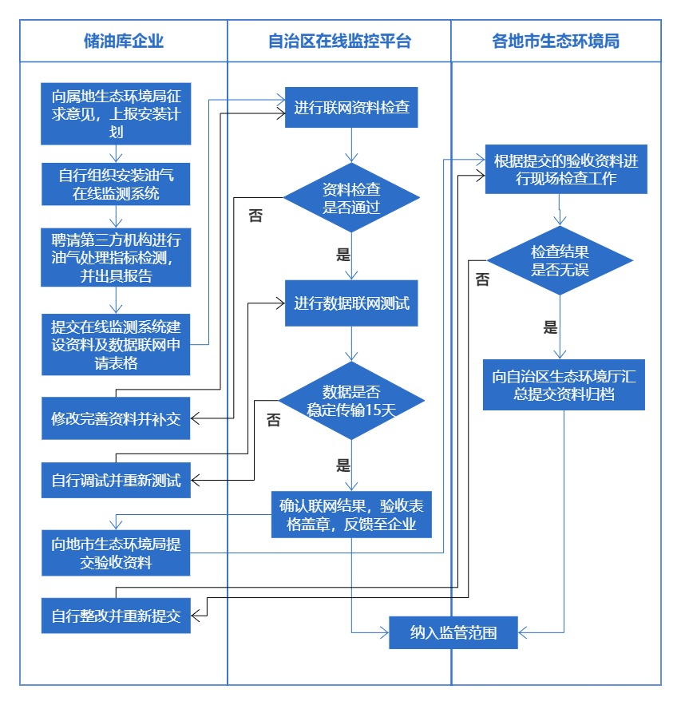

图3 油气处理装置在线监测系统验收流程

表12 油气处理装置在线监测验收表格说明

|  |  |  |  |  |
| --- | --- | --- | --- | --- |
| **油气处理装置在线监测验收/确认表格说明** | | | | |
| 序号 | 表格 | 提交目的 | 单位 | 备注 |
| 表13 | 储油库企业档案信息登记表 | 在线监测项目验收 | 地市生态环境局 | 提供第三方CMA/CNAS检测报告 |
| 表14 | 油气处理装置处理效率检测数据记录表 | 在线监测项目验收 | 地市生态环境局 | 提供第三方CMA/CNAS检测报告 |
| 表15 | 油气处理装置在线监测系统项目确认表 | 在线监测项目验收 | 地市生态环境局 | 提供第三方CMA/CNAS检测报告 |
| 表16 | 油气处理装置联网验收确认表格 | 在线监测入网确认 | 自治区生态环境厅 | 盖章/签字 |

## 4.2 油气处理装置在线监测系统验收资料清单

### 4.2.1 储油库企业档案信息登记表

表13 储油库企业档案信息登记表

|  |  |  |  |
| --- | --- | --- | --- |
| 储油库企业档案信息登记表 | | | |
| 基本信息 | | | |
| 储油库企业名称 |  | 详细地址 |  |
| 归属单位 |  | 联系人 |  |
| 所属区县 |  | 联系电话 |  |
| 区域代码 |  | 地理坐标 |  |
| 储罐信息 | | | |
| 罐体数量 |  | 发油平台数量 |  |
| 全年发货量（t） |  |  |  |
| 油气处理设备信息 | | | |
| 设备品牌 |  | 处理工艺 |  |
| 设计处理能力 |  | 设备安装时间 |  |
| 设备数量（套） |  | 设计处理效率 |  |
| 油气处理设备维保单位 |  | 联系人/电话 |  |
| 储油库企业人员（盖章/签字）： | | | |

### 4.2.2 油气处理装置处理效率检测数据记录表

表14 油气处理装置处理效率检测数据记录表

|  |  |  |  |  |  |  |  |
| --- | --- | --- | --- | --- | --- | --- | --- |
| 油气处理装置处理效率检测数据记录表 | | | | | | | |
| 检测单位 |  | | 设备状态 |  | 检定有效期 |  | |
| 检测设备名称/型号 |  | | 设备编号 |  | 环境温度 |  | |
| 检测依据 |  | | | | 检测时间 |  | |
| 数据编号 | 进气口油气浓度  (g/m³) | 排气口油气浓度  (g/m³) | 进气口油气流量  (m³/h) | 排气口油气流量  (m³/h) | 人工检测处理效率平均值(%) | 在线系统处理效率平均值(%) | 处理效率绝对误差 |
| 检测数据1 |  |  |  |  |  |  |  |
| 在线数据1 |  |  |  |  |
| 检测数据2 |  |  |  |  | 排气口油气浓度相对误差 |
| 在线数据2 |  |  |  |  |
| 检测数据3 |  |  |  |  |  |
| 在线数据3 |  |  |  |  |
| 结论： □符合 □不符合 | | | | | | | |
| 检测人： 复核人： 陪检人： | | | | | | | |
| 备注 | 1.油气处理装置处理效率=（进气口油气浓度\*进气口油气流量-排气口油气浓度\*排气口油气流量）÷进气口油气浓度\*进气口油气流量；≥95% 视为合格；  2.绝对误差=｜人工检测处理效率平均值-在线系统处理效率平均值 |，≤5% 视为合格；  3.油气浓度检测相对误差= |人工方法测量平均值-在线监测系统测量平均值|÷人工方法测量平均值×100% ，≤10% 视为合格。 | | | | | | |
| 储油库企业人员（盖章/签字）： | | | | | | | |

### 4.2.3 油气处理装置在线监测系统项目确认表

表15油气处理装置在线监测系统项目确认表

|  |  |  |  |  |  |
| --- | --- | --- | --- | --- | --- |
| 油气处理装置在线监测系统项目确认表 | | | | | |
| 检测目的 | 验收 | | 数据上传方式 |  | |
| 储油库名称 |  | | 储油库地址 |  | |
| 区域 | 品名 | 数量 | 规格型号 | 安装情况  （有/无） | 防爆证书（有/无） |
|
| 发油平台 | 管道气体流量传感器 |  |  |  |  |
| 管道压力传感器 |  |  |  |  |
| 油气处理装置 | 进气口管道气体流量传感器 |  |  |  |  |
| 进气口管道压力传感器 |  |  |  |  |
| 进气口管道温度传感器 |  |  |  |  |
| 进气口非甲烷总烃浓度分析仪 |  |  |  |  |
| 排气口管道气体流量传感器 |  |  |  |  |
| 排气口管道压力传感器 |  |  |  |  |
| 排气口管道温度传感器 |  |  |  |  |
| 排气口非甲烷总烃浓度分析仪 |  |  |  |  |
| 密闭空间油气浓度传感器 |  |  |  |  |
| 数据采集分析柜 | 数据采集分析柜 |  |  |  |  |
| 油气浓度传感器 |  |  |  |  |
| 在线监测系统 | 在线监测工控机 |  |  |  |  |
| 结论： □ 符合 □ 不符合 | | | | | |
| 储油库人员（盖章/签字）： | | | | | |
| 系统供应商（盖章/签字）： | | | | | |
| 系统安装施工方（盖章/签字）： | | | | | |
| 备注：需要储油库人员与系统供应商以及系统安装施工方盖章/签字才能视为验收。 | | | | | |

### 4.2.4 油气处理装置联网验收确认表

表16 油气处理装置联网验收确认表

|  |  |  |  |
| --- | --- | --- | --- |
| 系统联网验收确认表格 | | | |
| 序号 | 项目 | 内容/结论 | 备注 |
| 1 | 企业名称 |  |  |
| 2 | 系统接入ID号 |  |  |
| 3 | 数据传输方式 | 无线 □ /有线 □ |  |
| 4 | 储油库企业档案信息登记信息是否完整 | 是 □ / 否 □ |  |
| 5 | 油气处理装置监测数据是否有效 | 是 □ / 否 □ |  |
| 6 | 油气处理装置在线监测系统项目登记是否符合要求 | 是 □ / 否 □ |  |
| 7 | 在线监测数据连续传输（连续15天）是否正常 | 是 □ / 否 □ |  |
| 8 | 平台端在线监测数据接收是否正确 | 是 □ / 否 □ |  |
| 9 | 平台端预警、报警的网络数据接收是否正确 | 是 □ / 否 □ |  |
| 结论： □ 符合 □ 不符合 | | | |
| 加油站负责人（盖章/签字）： □ 确认 □ 未确认 | | | |
| 系统供应商（盖章/签字）： □ 确认 □ 未确认 | | | |
| 自治区生态环境厅（盖章/签字）： □ 确认 □ 未确认 | | | |
| 备注：需要三方盖章/签字后才能视为系统最终联网确认。 | | | |

### 4.2.5 油气处理装置在线监测系统验收资料（归档）

储油库在油气处理装置在线监测系统安装完毕以及检测数据合格以后，需向自治区生态环境厅提出数据联网申请。在收到联网验收结果确认表格后，须向各地市生态环境局提交联网验收资料（表13-表16）。提交的验收资料还需要包含以下内容：

1）油气处理装置在线监测系统说明书或者操作手册；

2）油气处理装置在线监测系统（含计量设备）清单；

3）油气处理装置在线监测系统仪器仪表，柜体等设备防爆合格证 ；

4）油气处理装置在线监测系统企业联网验收报告，联网时应具备联网传输条件；

5）具有油气处理设备检测资质的第三方机构出具的油气处理装置检验检测报告。

## 4.3 油气处理装置在线监测系统相关计量设备的计量检定建议

相关计量设备的计量值准确性是储油库油气处理装置在线监测系统运行良好及数据准确可靠的重要基础保证，按照国家现行计量法律法规，储油库企业应切实履行主体责任，对在用计量设备依法纳入周期管理，到期检验，以减少因计量设备不合格造成的系统监测数据失真或误报警等因素发生。主要计量设备如下表，检定周期参照相应检定规程执行。

表17 主要计量设备

|  |  |  |  |  |
| --- | --- | --- | --- | --- |
| **序号** | **计量器具名称** | **检定类别** | **检定周期（依据检定规程规定）** | **检定依据（检定规程）** |
| 1 | 气体流量计 | 非强制检定 | 一般不超过1年 | JJG 1132 |
| 2 | 压力变送器 | 非强制检定 | 一般不超过1年 | JJG 882 |
| 3 | 浓度传感器 | 非强制检定 | 一般不超过1年 | JJG 693 |
| 4 | 可燃气体报警器 | 非强制检定 | 一般不超过1年 | JJG 693 |

注：有关强制检定和非强制检定计量器具管理的法律法规依据参照：《中华人民共和国计量法》第九条，《中华人民共和国计量法实施细则》第十一、十二、二十二条，《中华人民共和国强制检定的工作计量器具检定管理办法》和《中华人民共和国强制检定的工作计量器具目录》等法律法规的相关规定。

# 附 录 A

（规范性附录）

油气处理装置处理效率计算方法

A.1 处理效率为油气经油气处理装置处理后的排放量削减百分比。可以根据同步检测油气处理装置进口和出口油气排放量进行计算，油气排放量是废气排气流量和油气排放浓度的乘积。也可以根据油气排放浓度和公式（A.1）计算。

$E=\left[1−\frac{\left(1−φ_{1}\right)ρ_{2}}{\left(1−φ_{2}\right)ρ_{1}}\right]×100\%$ (A.1)

公式中：

E-油气处理装置效率，单位为%；

ρ1——标态下进口干排气中油气质量浓度，单位为克每立方米（g/m³）；

ρ2——标态下出口干排气中油气质量浓度，单位为克每立方米（g/m³）；

1——标态下进口干排气中油气体积分数，单位为%；

2——标态下出口干排气中油气体积分数，单位为%；

A.2 干排气下油气体积分数采用如下公式（A.2）计算。

$φ=\frac{22.4ρ}{1000M}$ (A.2)

公式中：

$φ$——标态下干排气中油气体积分数，单位为%；

22.4——标态下摩尔数和体积量的转换系数，单位为升/每摩尔（L/mol）；

ρ——标态下干排气中油气质量浓度，单位为克每立方米（g/m³）；

M——干排气中油气的平均分子量，进口取65，出口取45。

A.3 干排气下油气质量浓度采用如下公式（A.3）计算

$ρ=ρ_{样}\frac{273+t_{f}}{273}∙\frac{101300}{P_{a}−P_{fv}}$ (A.3)

公式中：

$ρ_{样}$——样品中油气质量浓度（以碳计），单位为克每立方米(g/m³)；

$t_{f}$——室温，单位为摄氏度（℃）；

Pa——大气压力，单位为帕斯卡（Pa）；

$P_{fv}$——在 $t_{f}$ 时饱和水蒸气压力，单位为帕斯卡（Pa）。